**PLAN DE CLASE/NOTA TÉCNICA**

**NIVEL: PRIMARIA**

**LUNES 12 JUNIO**

**1.- NOMBRE DEL PROFESOR: Ana Lilia Hernández Sánchez GRADO: 3° GRUPO: “A”**

**2.- ASIGNATURA: MATEMÁTICAS**

**3.- TRIMESTRE: 3°**

**4.- SEMANA: Semana del 12 al 16 de junio 2023**

**5.- TIEMPO: 70 minutos**

**6.- TEMA: ELABORACIÓN DE PICTOGRAMAS**

**7.- PROPÓSITOS: Leer y elaborar pictogramas sencillos**

**8.- COMPETENCIA: Análisis de datos**

**9.- APRENDIZAJE ESPERADO: Lee y elaborar pictogramas sencillos**

**10.- CONTENIDOS: Elaboración de pictogramas**

**11.- RECURSOS:** Nota técnica con imágenes y explicación

**12.- MATERIALES:** cuaderno, libro, lápices y colores, plataforma

**13.- IMPLEMENTACIÓN DE ACCIONES DEL P.E.M.C.**Llegar a un 90% de aprovechamiento en las matemáticas, cálculo mental, lectura, comprensión.

**14.- INICIO:**

Comenzaremos recordando las clases anteriores en donde utilizamos los pictogramas para registrar datos a partir de una tabla.

* **Actividad rompe hielo: Lectura del libro página 184 libro matemáticas SM**
* **Preguntas introductorias: ¿Qué usamos para elaborar un pictograma?**

**15.- DESARROLLO:**

**ELABORACIÓN DE PICTOGRAMAS**

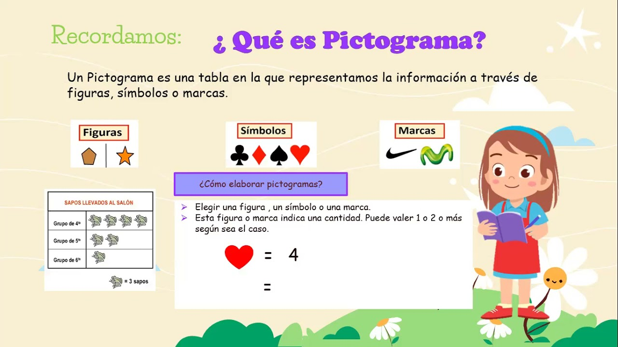

* **Después de recordar lo que es un pictograma, resolverán páginas 184 a la 187 libro MATEMÁTICAS SM**

**16.- CIERRE:**

**Actividad y Tipo de organización: Individual (X) Equipo ( ) Grupal ( )**

**\*Contesta páginas de la 184 a la 187 de tu LIBRO MATEMÁTICAS SM**

**17.- EVALUACIÓN: Autoevaluación ( ) Coevaluación ( X ) Heteroevaluación ( )**

Se evaluará la actividad realizada en libro, así como la participación durante la clase con el objetivo identificar los problemas que existan sobre el tema.

* **ACTITUDINAL:** Cumple con su asistencia y participación.
* **CONCEPTUAL:** Completa sus actividades en tiempo y forma.
* **PROCEDIMENTAL:** Analiza datos a partir de una tabla para elaborar pictogramas sencillos.

**18.- TAREA:**

**\*Sin tarea**

**PLAN DE CLASE/NOTA TÉCNICA**

**NIVEL: PRIMARIA**

**LUNES 12 JUNIO**

**1.- NOMBRE DEL PROFESOR: Ana Lilia Hernández Sánchez GRADO: 3° GRUPO: “A”**

**2.- ASIGNATURA: ESPAÑOL**

**3.- TRIMESTRE: 3°**

**4.- SEMANA: Semana del 12 al 16 de junio 2023**

**5.- TIEMPO: 50 minutos**

**6.- TEMA: EL USO DE LA COMA**

**7.- PROPÓSITOS: Reflexionar sobre el uso de la coma para enumerar características o elementos.**

**8.- COMPETENCIA: Participación social**

**9.- APRENDIZAJE ESPERADO: Explora el vocabulario de varias generaciones en la localidad.**

**10.- CONTENIDOS: El uso de la coma**

**11.- RECURSOS:** Nota técnica con imágenes y explicación

**12.- MATERIALES:** cuaderno, libro, lápices y colores, plataforma

**13.- IMPLEMENTACIÓN DE ACCIONES DEL P.E.M.C** Llegar a un 90% de aprovechamiento en lectura y comprensión.

**14.- INICIO:**

Comenzaremos recordando el uso de la coma dentro de un texto.

* **Actividad rompe hielo: Actividad 3 página 180 libro ESPAÑOL SM**
* **Preguntas introductorias: ¿Para qué usamos el signo de coma?**

**15.- DESARROLLO:**

**EL USO DE LA COMA**

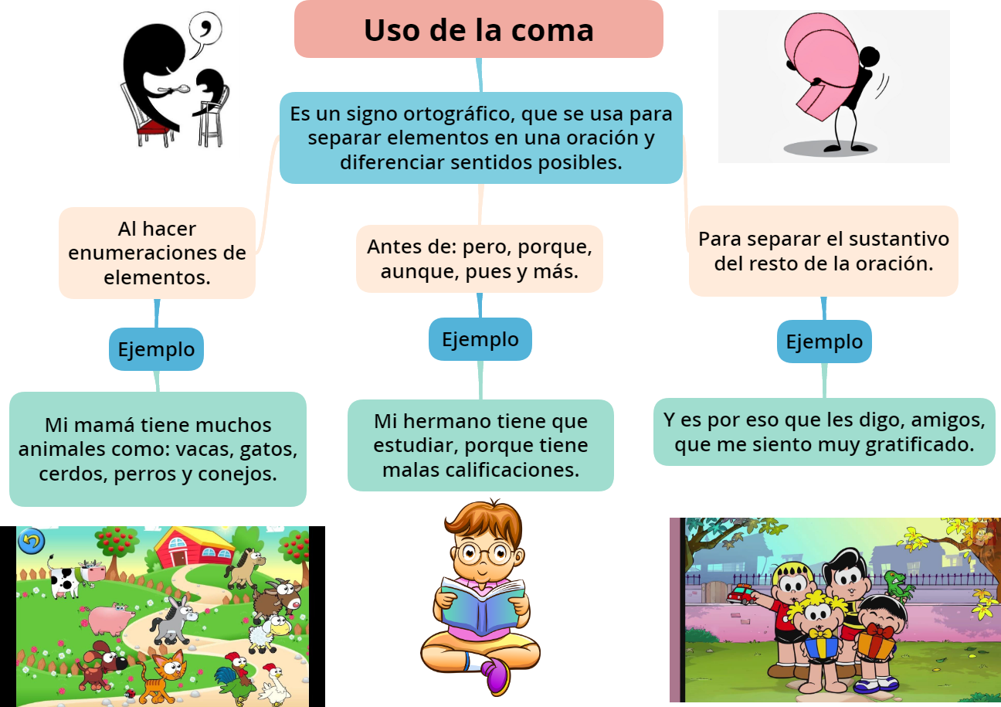

* **Escribe el mapa conceptual de la coma en tu cuaderno**
* **Responde páginas 180 y 181 de tu libro ESPAÑOL SM Y FICHA 35**

**16.- CIERRE:**

**Actividad y Tipo de organización: Individual ( X ) Equipo ( ) Grupal ( )**

**\*Escribe el mapa conceptual sobre la coma**

**\*Responde páginas 180 y 181 libro ESPAÑOL SM Y FICHA 35**

**17.- EVALUACIÓN: Autoevaluación ( ) Coevaluación ( X ) Heteroevaluación ( )**

Se evaluará la actividad realizada en libro y cuaderno, así como, la participación durante la clase con el objetivo identificar si existen dudas sobre el tema visto.

* **ACTITUDINAL:** Cumple con su asistencia y participación.
* **CONCEPTUAL:** Completa sus actividades en tiempo y forma.
* **PROCEDIMENTAL:** Reconoce el uso de la coma para enumerar elementos.

**18.- TAREA:**

**\*Sin tarea**

**PLAN DE CLASE/NOTA TÉCNICA**

**NIVEL: PRIMARIA**

**LUNES 12 JUNIO**

**1.- NOMBRE DEL PROFESOR: Ana Lilia Hernández Sánchez GRADO: 3° GRUPO: “A”**

**2.- ASIGNATURA: LA ENTIDAD DONDE VIVO**

**3.- TRIMESTRE: 3°**

**4.- SEMANA: Semana del 12 al 16 de junio 2023**

**5.- TIEMPO: 50 minutos**

**6.- TEMA: MI ENTIDAD TIENE HISTORIA**

**7.- PROPÓSITOS: Ordenar a partir de una historieta acontecimientos importantes de su país.**

**8.- COMPETENCIA:** **Participación social**

**9.- APRENDIZAJE ESPERADO: Ordena a partir de una historia acontecimientos importante de su país.**

**10.- CONTENIDOS: Mi entidad tiene historia**

**11.- RECURSOS:** Nota técnica con imágenes y explicación

**12.- MATERIALES:** libro, cuaderno, lápices y colores, plataforma

**13.- IMPLEMENTACIÓN DE ACCIONES DEL P.E.M.C.** Lograr que el 90% de los alumnos adquieran habilidades de comprensión, retención y fluidez de la lectura al término del trimestre.

**14.- INICIO:**

Comenzaremos dando lectura en grupo de la historieta que se presenta en el libro LA ENTIDAD DONDE VIVO SEP

* **Actividad rompe hielo: Lectura de la historieta**
* **Preguntas introductorias: ¿Qué entendimos de la historieta?**

**15.- DESARROLLO:**

**MI ENTIDAD TIENE HISTORIA**

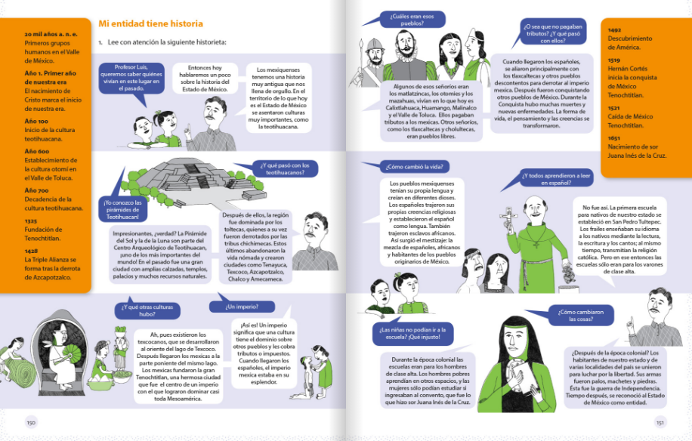

* **Contestarán páginas 150 a la 154 de tu libro LA ENTIDAD DONDE VIVO SEP**

**16.- CIERRE:**

**Actividad y Tipo de organización: Individual ( X ) Equipo ( ) Grupal ( )**

**\*Lectura de la historieta y comentar puntos importantes sobre la misma**

**\*Responde páginas 150 a la 154 libro LA ENTIDAD DONDE VIVO SEP**

**17.- EVALUACIÓN: Autoevaluación ( ) Coevaluación ( X ) Heteroevaluación ( )**

Se evaluará el trabajo en el libro, así como, la participación durante la clase con el objetivo identificar los problemas con el tema visto.

* **ACTITUDINAL:** Cumple con su asistencia y participación.
* **CONCEPTUAL:** Completa sus actividades en tiempo y forma.
* **PROCEDIMENTAL:** Reconoce de manera clara los acontecimientos importantes de su país.

**18.- TAREA:**

**\*Sin tarea**